Профилактика плоскостопия
у детей

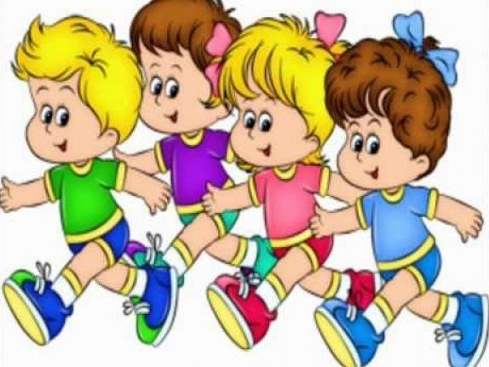
Плоскостопие - это дефект стопы, сопровождающийся уплощением ее сводов. Это достаточно серьезное ортопедическое заболевание, которое значительно нарушает функцию всего опорно-двигательного аппарата человека, негативно влияет на его общее самочувствие, снижает выносливость к физическим нагрузкам, ухудшает работоспособность и настроение. Ребенок с плоской стопой не может быстро бегать, заниматься спортом, при ходьбе размахивает руками, сильно топает, его походка становится неуклюжей.

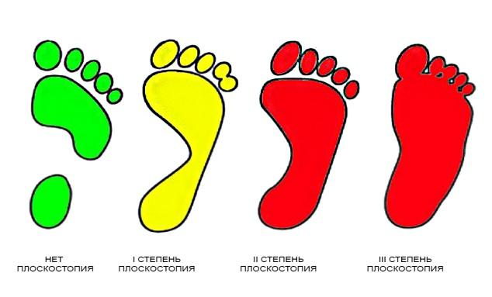

Симптомы плоскостопия
- Повышенная утомляемость при ходьбе; - Боли в икроножных мышцах;
- Снижение физической работоспособности; - Головные боли как следствие пониженной рессорной функции стопы;
- Изменение формы стопы, особенно в средней ее части;
- Боли в стопах – своде, переднем отделе пятки, в области лодыжек; - Появление пяточных шпор;
- Стаптывание внутренней части каблука;
- Косточка, выступающая около большого пальца.
Специальные упражнения для профилактики плоскостопия
- Отведение стопы наружу, внутрь; - Поднимание стопы носком на себя и внутрь;
- Разгибание пальцев стоп веером; - Захват различных предметов пальцами ног, их перекладывание;
- Катание подошвами ног мяча, гимнастической палки;
- Ходьба на носках, пятках, наружном своде стопы и т.д.
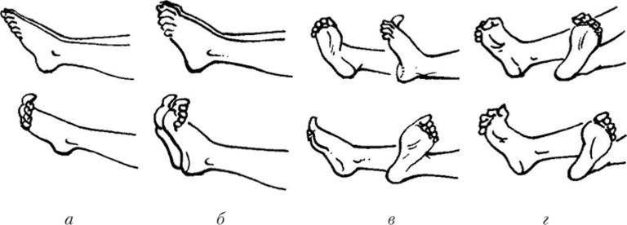
Постоянное внимание за правильной установкой стоп при ходьбе. Носки следует держать незначительно разведенными. При правильно ходьбе стопы расставлены нешироко и двигаются параллельно – обращайте на это особое внимание!

